АППЛИКАЦИЯ С ЭЛЕМЕНТАМИ РИСОВАНИЯ

«НЕЖНЫЕ ПОДСНЕЖНИКИ»
(с детьми старшей группы)

ЗАДАЧИ: учить детей воплощать в художественной форме свое представление о первоцветах – подснежниках.
Совершенствовать аппликативную технику – составлять аппликативный цветок из отдельных элементов, стараясь передать особенности внешнего вида растения.
Развивать эстетическое восприятие, умение созерцать красоту окружающего мира. В процессе восприятия предметов (подснежник), и явлений (весна), развивать мыслительные операции: анализ, сравнение, обобщение.
Формировать композиционные умения.
Воспитывать интерес к изобразительной деятельности, привлекать детей к оформлению групповой комнаты к празднику, использовать при этом созданные детьми изделия.

МАТЕРИАЛ, ИНСТРУМЕНТЫ, ОБОРУДОВАНИЕ:
Рисунки весеннего неба, выполненные детьми на занятиях по рисованию;
Цветная и белая бумага, ножницы, простые карандаши с ластиками для прорисовки контура, клеевые карандаши, салфетки бумажные или матерчатые, клеенки, тарелочки для обрезков;
Художественные и почтовые открытки с изображением первоцветов;
Предметы для экспериментирования с цветами и оттенками (для драпирования - платки синего или ярко-голубого цвета, цветок или чашка белого цвета).

ПРЕДВАРИТЕЛЬНАЯ РАБОТА:
Подготовка основы для аппликативных работ – рисунки весеннего неба.
Рассматривание изображений первоцветов в детских энциклопедиях, познавательных книжках. Составление коллекции художественных и поздравительных открыток с изображениями первоцветов (разных цветов).
Беседа о Красной книге и о необходимости бережного отношения к природе.
Экспериментирование с цветом (получение светлотных оттенков и сравнение предметов белого цвета на разном фоне).

СОДЕРЖАНИЕ ЗАНЯТИЯ:

Давайте ребята поздравим наших гостей с наступлением весны, с первым весенним деньком, и совсем чуть-чуть поговорим о весне.

Что происходит в природе весной?
А что происходит с небом?
Каким оно бывает? ( днем, ночью, в дождливую погоду, вечером)
Показать на доске оттенки синего цвета – с детьми подобрать нужные оттенки, которые соответствуют состоянию в природе.

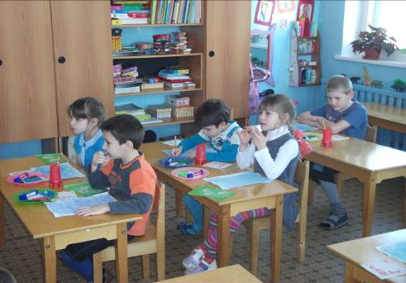

Мы с вами рисовали весеннее небо по мокрому листу , оно у вас всех получилось разным: кто-то из вас добавил много синей краски, а некоторые использовали краску совсем чуть-чуть. Сегодня мы продолжим работу на этих листах.
Солнце светит ярче, теплее и появляются первоцветы:

Чтение стихотворения А.Майкова «Подснежник»;

Голубенький, чистый,
Подснежник-цветок!
А подле сквозистый,
Последний снежок…

Педагог спрашивает: «Ребята, как вы думаете, почему поэт называет подснежник голубеньким, чистым?». Уточняет ответы детей и рассказывает (с опорой на наглядность – художественные открытки, фотографии в книгах), что подснежники в народе часто называют разные первоцветы, в т.ч. и пролески голубого цвета. Но в природе настоящие подснежники всегда белоснежные.
Педагог высказывает догадку, что поэт, написавший стихотворение о подснежнике, мог увидеть подснежник в тени дерева или сугроба, поэтому лепестки показались ему голубоватыми.

Прикладывает цветок или любой предмет белого цвета к драпировке (платку) синего или ярко-голубого цвета. --- Дети убеждаются в том, что цвет (оттенок) зависит от цвета фона.
Затем педагог продолжает экспериментирование с цветом: прикладывает синий цветок к синему фону и белый к белому (СИЛУЭТЫ ЦВЕТОВ). Дети приходят к выводу, что изображение (силуэт цветка) «теряется», становится плохо заметным, если положить или поставить его на фон такого же цвета.

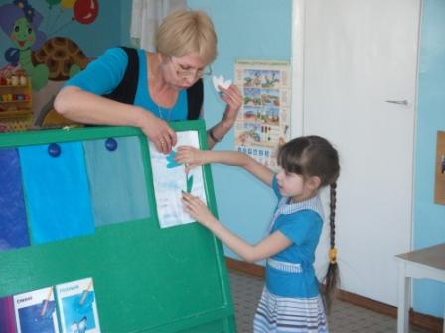

Педагог предлагает подумать, почему поэт назвал последний снежок, который лежит возле подснежника, «сквозистым». Дети высказывают свои догадки. Педагог советует им вспомнить, как выглядит тающий снег (тяжелый, ноздреватый, будто с дырочками).

Воспитатель просит детей описать подснежник (тонкий стебелек, белые овальные лепестки – закрытые в бутон или полураскрытые в форме чаши с глазком на дне, удлиненные листья нежно-зеленого цвета).

ПЛАСТИЧЕСКИЙ ЭТЮД – вхождение в образ:
Ребята, а вы можете мне показать как пробивается сквозь последний снежок подснежник, как он увидел солнышко, как потянул свои лепестки к небу, наклонил головку… (провести этюд 2-3раза).

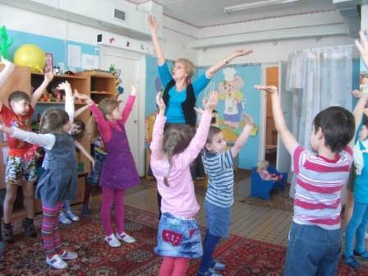

На 1-2 минуты показать детям вариативные образцы, уточняющие представление детей об особенностях внешнего вида подснежника.
Предложить подумать самим, как можно изобразить подснежник, чтобы он был чистым, белоснежным, не потерялся на фоне светло-голубого неба, и чтобы этот подснежник пробивался через сквозистый – тающий, ноздреватый снежок.

После этого дети выбирают свои рисунки весеннего неба, обдумывают замыслы, делают карандашные эскизы и вырезают лепестки для подснежника. Воспитатель советует приложить вырезанные части цветка на рисунок весеннего неба, рассмотреть композицию, оценить цветосочетание и внести некоторые изменения (например, подложить под бледный цветок несколько зеленых листочков, или переместить венчик цветка на более темный, насыщенный фрагмент…).

Работа детей сопровождается легким и доступным для детского восприятия произведением «Подснежник» П.И.Чайковского.
Во время самостоятельной работы педагог оказывает словесную помощь, или показывает выполнение на своем листе бумаги.

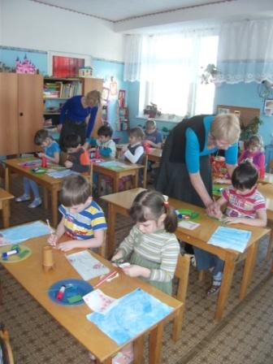

В конце занятия дети рассматривают свои подснежники, обмениваются впечатлениями, обсуждают идеи оформления выставки (где будет размещаться, как назовем выставку?)

Во время рассматривания детьми работ, воспитатель читает стихотворение П.С. Соловьева «Подснежник»:
В саду, где березки столпились гурьбой,
Подснежника глянул глазок голубой.
Сперва понемножку
Зеленую выставил ножку.
Потом потянулся
Из всех своих маленьких сил
И тихо спросил:
«Я вижу, погода тепла и ясна;
Скажите, ведь правда, что это весна?»

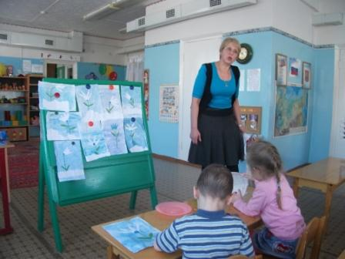

Выставка «Нежные подснежники».

